МІНІСТЕРСТВО ОСВІТИ І НАУКИ УКРАЇНИ
ДНІПРОВСЬКИЙ ДЕРЖАВНИЙ ТЕХНІЧНИЙ УНІВЕРСИТЕТ
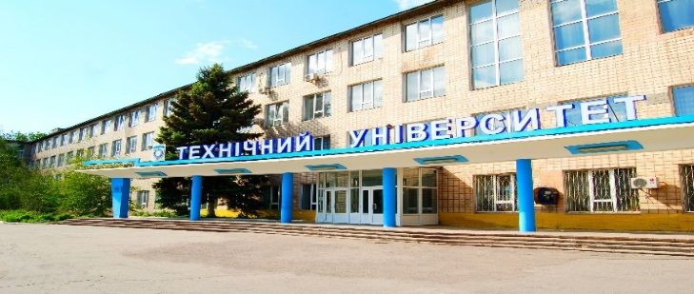
І Всеукраїнська науково-практична
конференція з міжнародною участю

PROSPECTS OF SUSTAINABLE ECONOMIC DEVELOPMENT AND SOCIAL COMMUNICATIONS IN THE CONDITIONS OF MODERN CHALLENGES: DOMESTIC REALITIES AND GLOBAL EXPERIENCE

ПЕРСПЕКТИВИ СТАБІЛЬНОГО ЕКОНОМІЧНОГО РОЗВИТКУ ТА СОЦІАЛЬНИХ КОМУНІКАЦІЙ В УМОВАХ СУЧАСНИХ ВИКЛИКІВ: ВІТЧИЗНЯНІ РЕАЛІЇ ТА СВІТОВИЙ ДОСВІД

Присвячена 30-річчю
економічного факультету ДДТУ
25-26 квітня 2024 р.

Конференція проводиться
за сприянням та
при активній участі
University of Rijeka, Хорватія



Шановні колеги!
Запрошуємо Вас та здобувачів вищої освіти до участі у роботі конференції!

Участь у конференції безкоштовна

Робота конференції планується за такими тематичними секціями:
1 | Менеджмент та економіка
2 | Готельно-ресторанна справа та туристичний бізнес
3 | Соціологія та соціальні комунікації
4 | Фінанси, облік і оподаткування
5 | Філологія
6 | Фізична культура і спорт

Робочі мови конференцій: | українська, англійська
Форма участі: | дистанційна
Тривалість конференції: | 15 годин  (0,5 ECTS credits)

Термін подання матеріалів:
до 25 квітня 2024 року (включно)

За результатами роботи конференції авторам будуть розіслані
(у електронному вигляді):
збірник тез доповідей
сертифікат учасника

Вимоги до оформлення тез доповідей:

- Обсяг тез від однієї до п’яти сторінок;
- Формат тексту: Microsoft Word (файли .doc, .docx);
- Мова тексту – українська, англійська. Не приймаються матеріали від представників підсанкційних країн, а також матеріали оформлені мовою таких країн;
- Орієнтація сторінки - книжкова;
- Шрифт: Times New Roman, кегель - 14;
- Міжрядковий інтервал – 1,5; абзац – 1,25 см.
- Колір - чорний шрифт.
- Усі поля (верхнє, нижнє, ліве, праве) - 2 см;
- Назва статті (кегль 18, великі літери, шрифт - жирний, вирівнювання по центру);
- Під назвою конференції вказується (кегль 14, шрифт – жирний, вирівнювання по правому краю):
- секція;
- наступний рядок - ПІБ автора(ів);
- наступний рядок- вчений ступінь, вчене звання;
- наступний рядок - місце роботи чи навчання;
- наступний рядок - електронна пошта автора(ів) тез)
- Основний текст статті (кегль 14, міжрядковий інтервал – 1,5; абзацний відступ – 1,25 см; вирівнювання по ширині);
- «Література» формується наприкінці тези.

Для участі у конференції необхідно
надіслати файл із тезами доповіді
на електронну скриньку:
kafedra.moa.ddtu@gmail.com

Контактна інформація за телефоном:
+38 (067) 892 06 10 – Наталія Караван

